居家防盗 首选看家宝
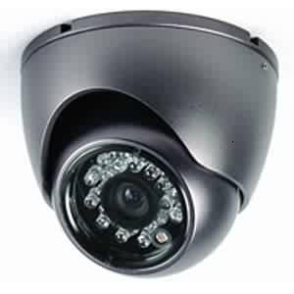

★新一代安防产品，无需硬盘录像机和繁琐的布线，插上内存卡接通电源即可录像；
★夜间无灯光时红外灯开启，支持低照度夜拍模式；
★录像保存时间根据用户要求可选购2G，4G，8G，16G，32G的内存卡，24小时录像，自动循环录制，视频文件存取方便；最大录像时间七天左右；
★录音录像同步，可以制作拍摄MV短片，为家人婚庆·生日留下美好的记忆；
★适合用于家庭.商铺等小号场所；

联系电话：18939025776 （杨先生）

